Slovenský jazyk 2.C - Píšeme list
Pripomeňme si, čo už vieme o písaní listu: List
Vieme, že súkromný list sa skladá z týchto piatich častí:
1. Pozdrav
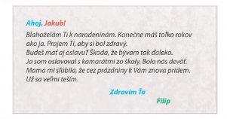
List zvykneme začínať nejakým vhodným pozdravom
2. Oslovenie
Toho, komu list píšeme. Poskytuje informáciu o príjemcovi.
3. Informácia
O čom chcem príjemcu informovať.
4. Pozdrav
Je zaužívaný ako na začiatku listu,
tak aj na konci toho listu.
5. Podpis Poskytuje informáciu o odosielateľovi.

Doplň chýbajúce slová v liste:

.................................. Jurko!
Úvodom môjho listu ............. srdečne pozdravujem. Chýbaš mi. Bolo nám cez prázdniny dobre. Spolu sme ................................................................................................................. .
Ale aj škola je dôležitá. Musíme sa veľa učiť a dávať .........................................., aby sme boli ........................................ . Naša pani učiteľka nám často dáva týždenné domáce ..................
............. . Každý piatok máme daltonské vyučovanie. Je to zábavné. Môžeme si pracovné listy dokončiť ............................... . Za snahu dostaneme ................................................. .
Tak to je všetko. Napíš mi, budem rád. Teším sa na ................... odpoveď.
Tvoj kamarát Ferko

